2013—2014学年第二学期新桥实验小学各班级大课间体育活动主场地安排分配图



排 球 场 篮 球 场
→北五1 五2 五3 五4 五5 五6 五7 五8 六1 六2 六3 六4

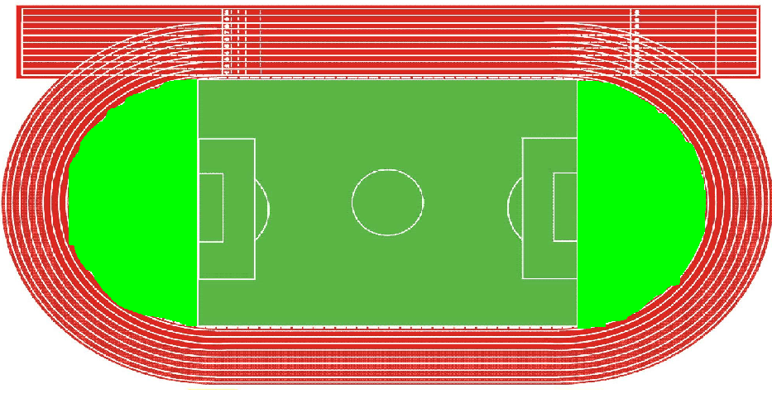
田径场西直跑道
三4 三3 三2 三1
体 育 馆
一层：六5、六6、六7
一10 一7 一4 一1 二1 二4 二7 二10
二层：备用 器
材 足 球 场
室 四4 三5 一11 一8 一5 一2 二2 二5 二8 三9 三8
南半圆区 北半圆区
一12 一9 一6 一3 二3 二6 二9 四1
四5

三6 田径场东直跑道 二7

校门广场区 四3 通 道 四2
西
四6 四7 司令台

四8 教学楼

注：1、各班到指定场地根据各周安排活动内容进行活动。活动器材除了短绳、毽子由学生自带外，其他器材均可到器材室借用。
2、安排在体育馆内活动的3个班级，在活动篮球时，篮板的使用由3个班级轮换。若一层有比赛等学校活动时，3个班级均转移到二层活动。
3、活动内容：第 1 周—第 4 周：队列与广播操。 第5 周—第10 周：校园吉尼斯运动。
第11周—第16周：校特色篮球活动。 第17周—第20周：自主活动与游戏。 雨天：室内活动、棋类活动。

